11/28(日) hw2 D0886261 黃柏儒

直方圖等化

程式：

原理：創建陣列存放每個像素值出現的機率，再利用這個機率創建CDF（累加），利用CDF，使的取得的座標對應的像素值轉換成對應累加的像素值。

原圖：

灰階：

處理前：

處理後：

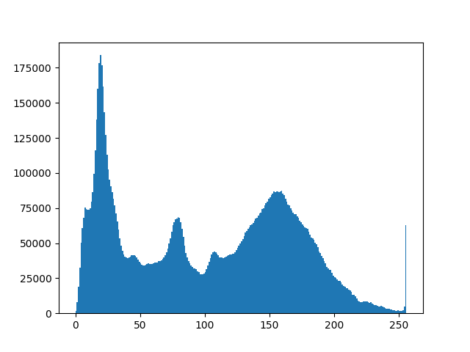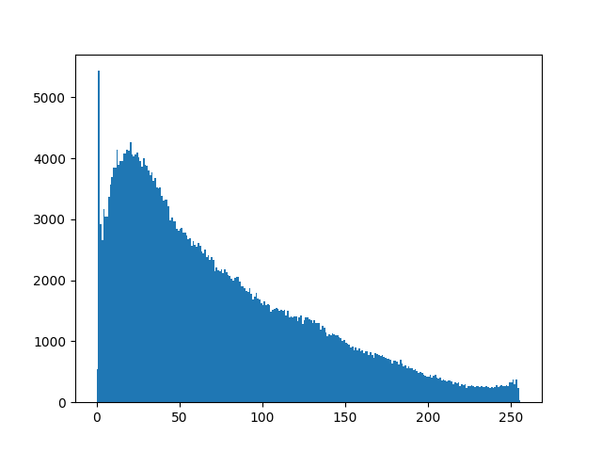 處理前直方圖：

處理後直方圖：

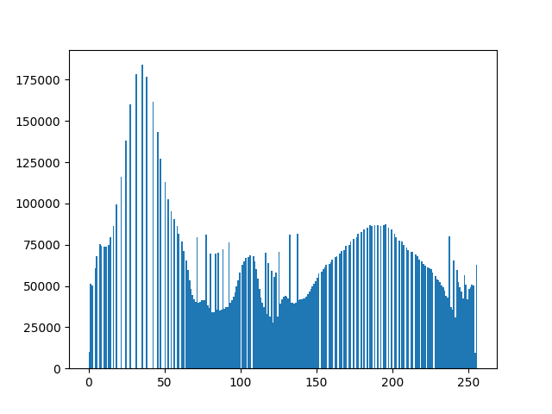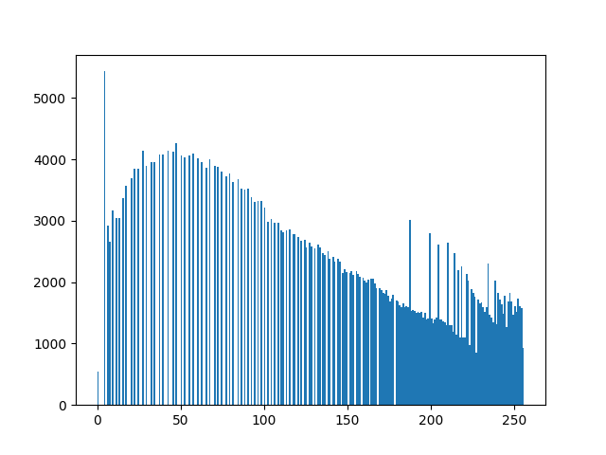

處理前累積直方圖：

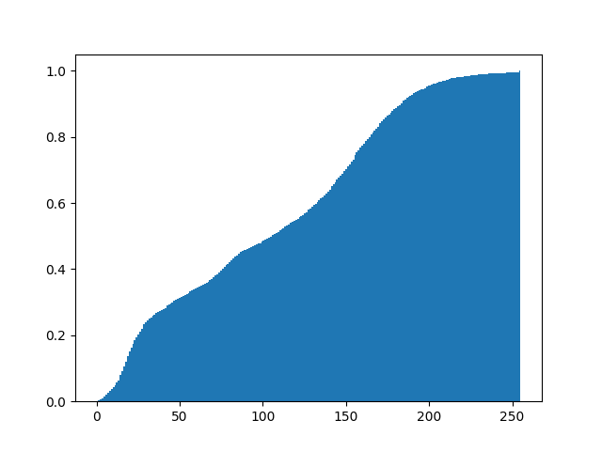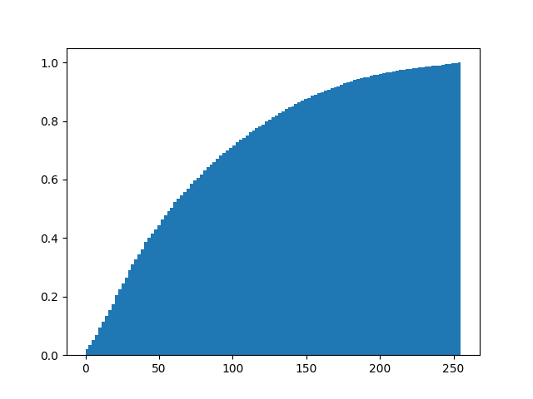

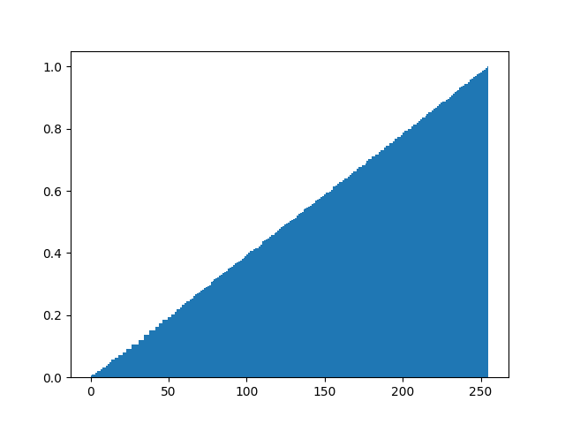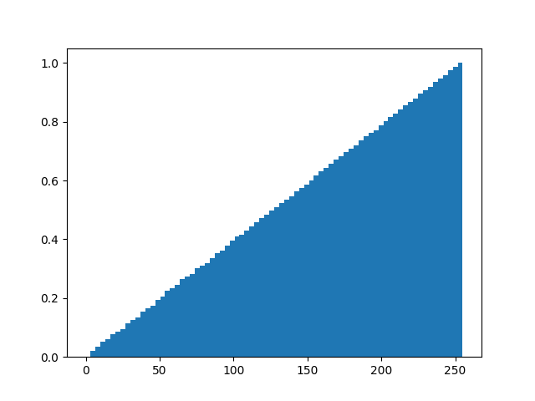 處理後累積直方圖：

彩色：

Ｒ：

處理前：

處理後：

處理前直方圖：

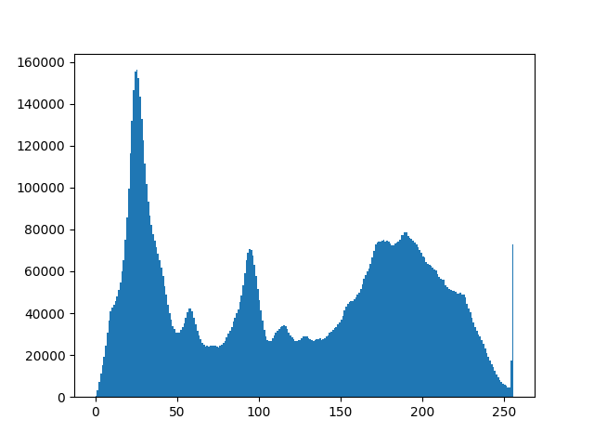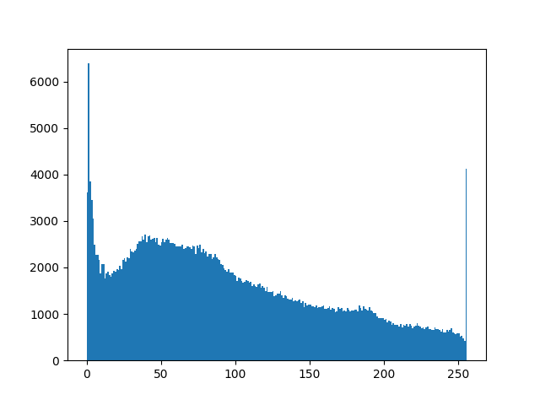

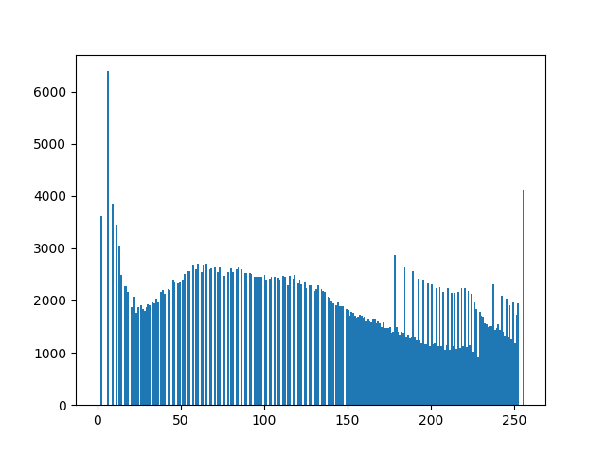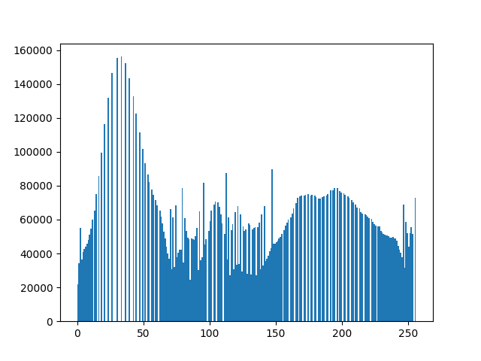 處理後直方圖：

處理前累積直方圖：

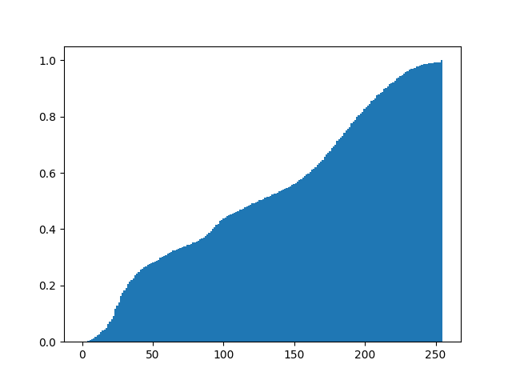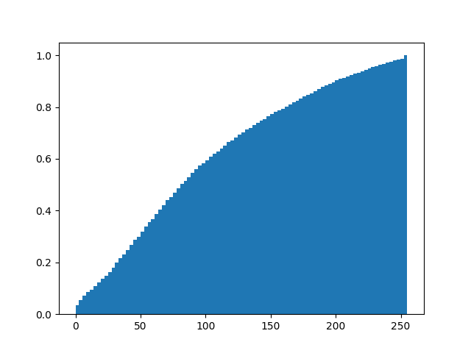

處理後累積直方圖：

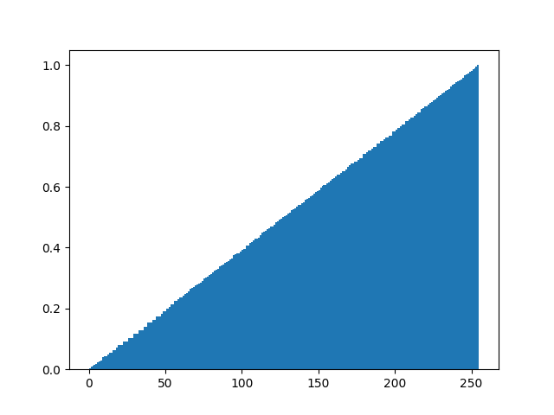

Ｇ：

處理前：

處理後：

處理前直方圖：

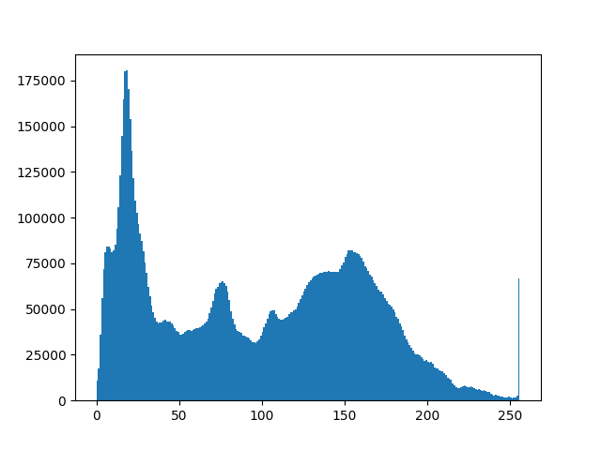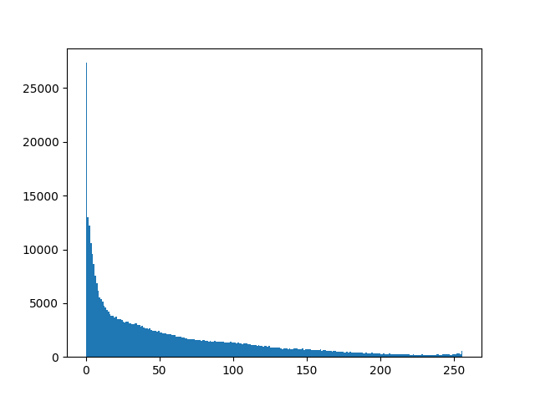

處理後直方圖：

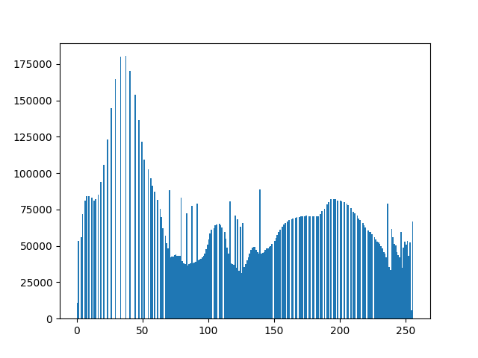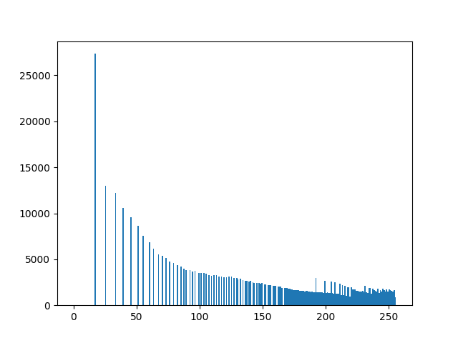

處理前累積直方圖：

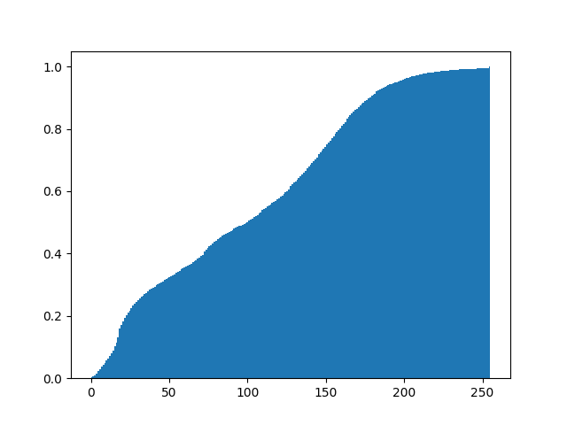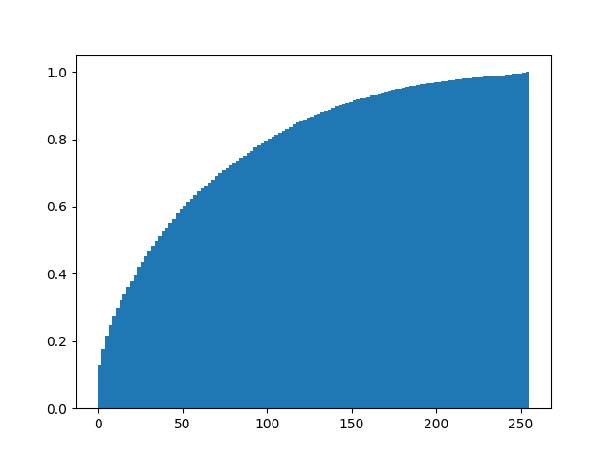

處理後累積直方圖：

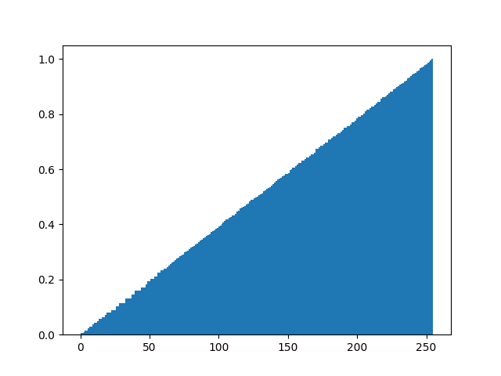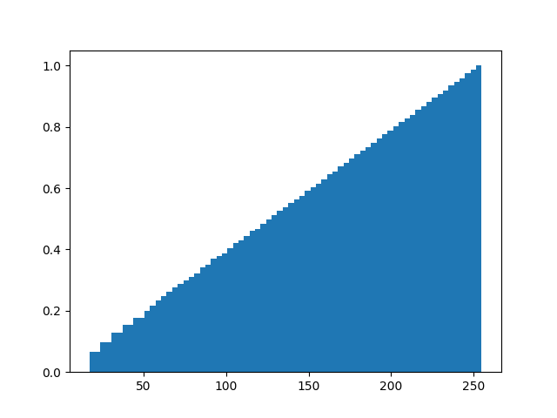

Ｂ：

處理前：

處理後：

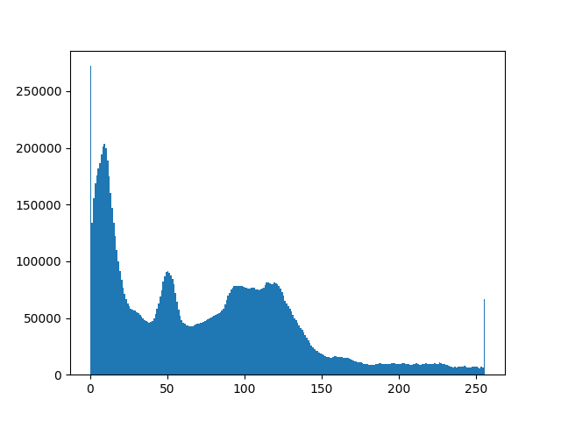 處理前直方圖：

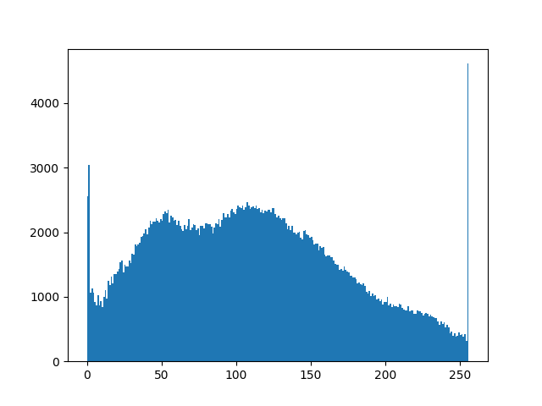

處理後直方圖：

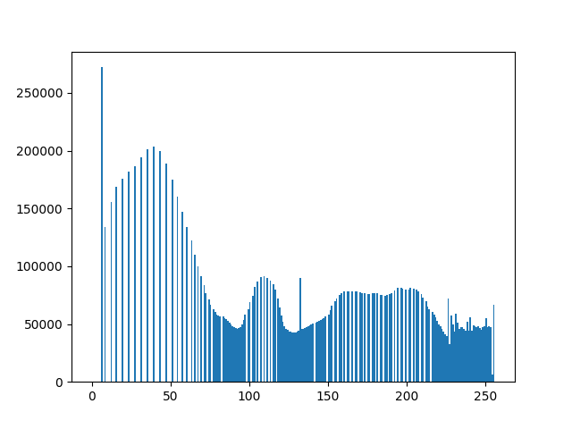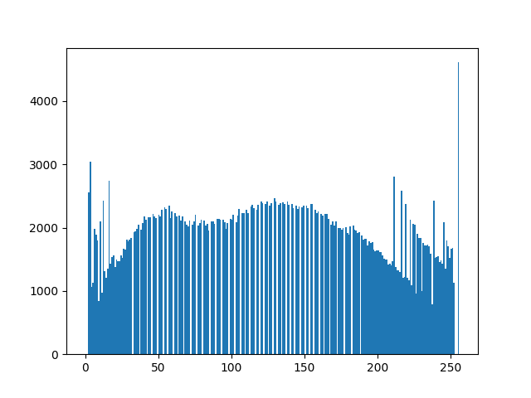

處理前累積直方圖：

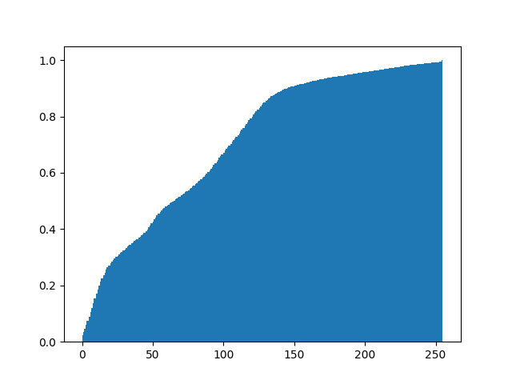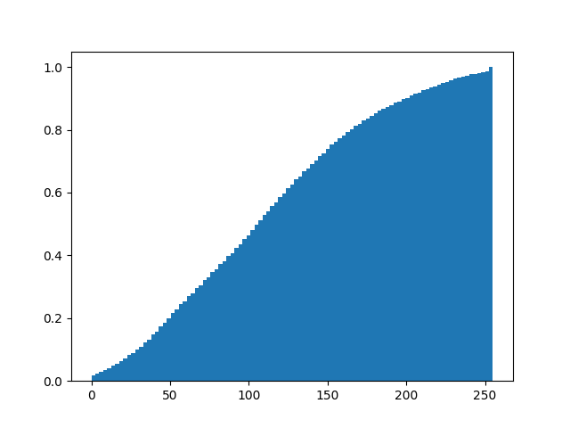

處理後累積直方圖：

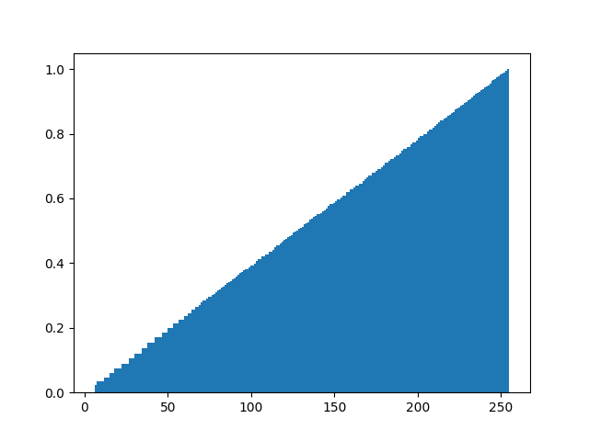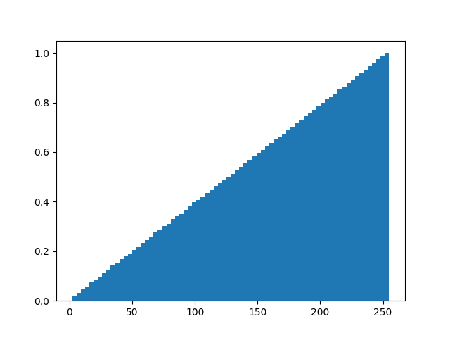

合併（RGB）：

心得：

雖然最後成功做出來了，但用函式去比對時，雖然大致上直方圖都是一樣的，但還是會有些許的差別，這部分就搞不太懂原因了。